2. sz. melléklet az 1/2018. (I.31.) önkormányzati rendelethez

A településképi szempontból meghatározó területek jegyzéke

1. fejezet
A településképi szempontból meghatározó területek elnevezése és lehatárolása
a) Hagyományos beépítésű falusias területek (Rákóczi és Petőfi utak területe)
b) Változó megjelenésű falusias területek
c) Változó megjelenésű gazdasági területek (valamennyi gazdasági terület)
d) Beépítésre nem szánt területek

2. fejezet
A településképi szempontból meghatározó területek lehatárolásának térképi bemutatása

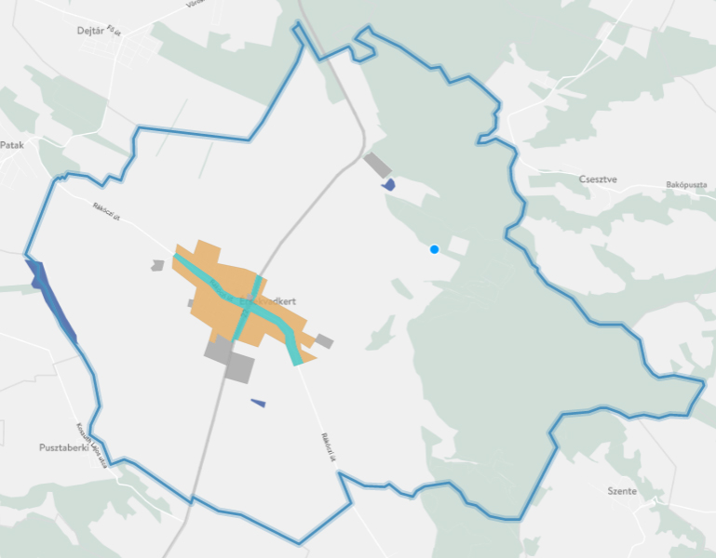
Hagyományos beépítésű, központi falusias területek

Változó megjelenésű falusias területek

Változó megjelenésű gazdasági területek

Beépítésre nem szánt területek

